­­МІНІСТЕРСТВО ОСВІТИ ТА НАУКИ УКРАЇНИ

НАЦІОНАЛЬНИЙ УНІВЕРСИТЕТ “ЛЬВІВСЬКА ПОЛІТЕХНІКА”

­­­



Лабораторна робота №3

з курсу «Управління ІТ-проектами»

для студентів базового напрямку 6.08.04 "Комп’ютерні науки"

(заочна форма навчання)

Варіант 11

Виконав студент гр. КНз-41

Чалий Михaйло

Перевірив

Денисюк П.Ю.

­­

Львів 2016

## Мета роботи

Мета роботи – ознайомитись з принципами модульного тестування проектів. Набути практичних навичок.

## Теоретичні відомості

Модульне тестування, або юніт-тестування (англ. unit testing) - процес у програмуванні, що дозволяє перевірити на коректність окремі модулі вихідного коду програми. Це метод тестування програмного забезпечення, який полягає в окремому тестуванні кожного модуля коду програми. Модулем називають найменшу частину програми, яку може бути протестованою. У процедурному програмуванні модулем вважають окрему функцію або процедуру. В об'єктно-орієнтованому програмуванні — інтерфейс, клас. Модульні тести, або unit-тести, розробляються в процесі розробки програмістами та, іноді, тестувальниками білої скриньки (white-box testers). Зазвичай Unit-тести застосовують для того, щоб упевнитися, що код відповідає вимогам архітектури та має очікувану поведінку.

## Завдання

## Ознайомитись з принципами роботи систем автоматизації збірок проектів.

## Організувати автоматизацію збірки проекту зробленого у попередній лабораторній роботі.

## Реалізація

Лістінг 1. calculatorSpec.js

var expect = require('chai').expect;

var calculator = require('../../app/models/calculator');

describe('Calculator', () => {

it('Should add values', () => {

var model = calculator("1+1");

expect(model.result).to.be.equal(2);

});

it('Should substract values', () => {

var model = calculator("1-1");

expect(model.result).to.be.equal(0);

});

it('Should multiply values', () => {

var model = calculator("1*1");

expect(model.result).to.be.equal(1);

});

it('Should divide values', () => {

var model = calculator("10/2");

expect(model.result).to.be.equal(5);

});

});

## Результат

npm install

npm run test # Unit tests...

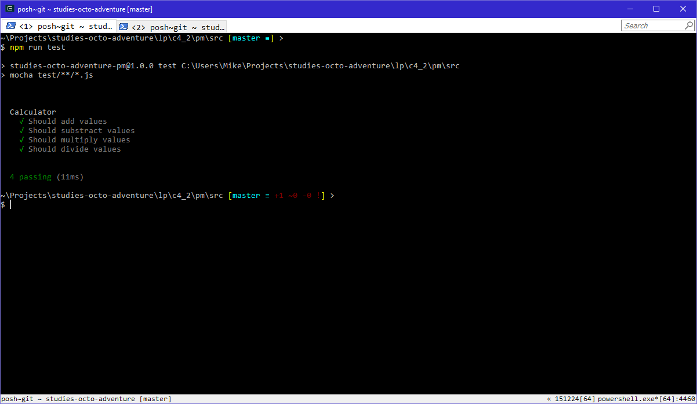

## Висновки

Ознайомився з принципами модульного тестування проектів. Набув практичних навичок.